Лучшие пенсионные фонды России. Европейский пенсионный фонд

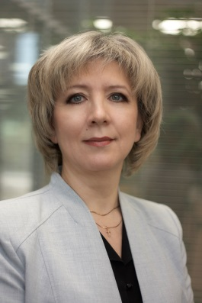
Лариса Хренова
руководитель департамента
маркетинговых коммуникаций
НПФ «Европейский пенсионный фонд» (ЗАО)

Негосударственный пенсионный фонд «Европейский пенсионный фонд» (Закрытое акционерное общество) — один из крупнейших пенсионных фондов России, ведущий свою деятельность с 1994 года. Фонд имеет лицензию на осуществление деятельности по обязательному пенсионному страхованию и негосударственному пенсионному обеспечению № 375/2. Основными бенефициарами Европейского пенсионного фонда являются известные российские предприниматели и финансисты Микаил Шишханов и Саид Гуцериев, успешно развивающие бизнес в самых разных областях экономики России. Партнерами фонда являются крупнейшие кредитные организации и опытные управляющие компании. На этапе становления фонд развивался при содействии Европейского банка реконструкции и развития (ЕБРР). Европейский пенсионный фонд – один из лидеров по долгосрочным результатам доходности от инвестирования средств пенсионных накоплений и является участником системы гарантирования прав застрахованных лиц. Современные технологии обслуживания клиентов отвечают лучшим международным практикам.

Более 20 лет на пенсионном рынке
История фонда началась в 1994 году, когда ряд учредителей создал НПФ «Пенсионная касса». В 2010 году «Пенсионная касса» была переименована в Европейский пенсионный фонд. Тогда же фонд полностью изменил концепцию развития бизнеса, взяв за основу европейские стандарты обслуживания клиентов и лучшие современные технологии управления финансами. Фонд приступил к активному региональному развитию и начал открывать новые офисы обслуживания по всей стране. Важным направлением деятельности стало развитие партнерских отношений с ведущими российскими банками и другими участниками финансового рынка. Фонд начал привлекать к сотрудничеству топ-менеджеров, в том числе зарубежных.
В 2011 году Европейский банк реконструкции и развития (ЕБРР) и Европейский пенсионный фонд подписали договор, в рамках которого ЕБРР приобрел долю в 26,7% в капитале холдинга НПФ «Европейский пенсионный фонд». Данная сделка стала первой прямой инвестицией ЕБРР в российский пенсионный рынок и третьей - в пенсионный сектор в Восточной Европе. В 2012 году доля ЕБРР выросла до 30%.
Первым крупным успехом Европейского пенсионного фонда на региональном уровне стало подписание в 2011 году соглашения о взаимодействии и сотрудничестве в сфере комплексного пенсионного обеспечения работников группы компаний Челябинского трубопрокатного завода (ЧТПЗ), одной из ведущих промышленных групп металлургического комплекса России. Следующим крупным корпоративным клиентов Фонда стал ОАО «Первоуральский новотрубный завод».
В 2011 – 2012 годах Европейский пенсионный фонд активно расширял список банков-партнеров. В течение 2011 года Фонд подписал ряд соглашений о сотрудничестве с такими крупными финансовыми институтами, как компания МетЛайф Алико, ОТП Банк, «Лайф Капитал. Пробизнесбанк» и др.
В марте 2011 года был сформирован Попечительский Совет НПФ «Европейский пенсионный фонд». Его возглавил Райкман Гренинк (Rijkman Groenink) – бывший Генеральный директор, Председатель Правления и Председатель Совета Директоров нидерландской финансовой корпорации ABN AMRO Holding. В августе 2011 года в Попечительский Совет НПФ «Европейский пенсионный фонд» вошел Питер О’Браен (Peter O’Brien), который ранее занимал должность вице-президента ОАО НК «Роснефть». Включение в команду финансистов с мировым именем позволило наладить внутри Европейского пенсионного фонда систему корпоративного управления и контроль соблюдения бизнес-плана на уровне лучших международных стандартов.
В июле 2012 года ведущее российское рейтинговое агентство «Эксперт РА» присвоило фонду рейтинг надежности на уровне А+ «Очень высокий уровень надежности», прогноз «Стабильный». Также с 2012 года НПФ «Европейский пенсионный фонд» стал членом Американской торговой палаты в России (American Chamber of Commerce in Russia).
В ноябре 2012 года Европейский пенсионный фонд впервые среди пенсионных фондов России предложил свое мобильное приложение для установки на мобильные устройства, работающие на iOS и Android.
В 2012 году Европейский пенсионный фонд приступил к выплатам пенсий из средств пенсионных накоплений. 20 августа 2012 года прошла первая единовременная выплата средств пенсионных накоплений застрахованному лицу.
В 2013 году «Эксперт РА» повысил прогноз по рейтингу фонда со «Стабильного» на «Позитивный». Продолжилось активное региональное развитие и сотрудничество с участниками финансового рынка: были подписаны соглашения о сотрудничестве с Пробизнесбанком, МДМ Банком, БИНБАНКом, банком «Народный кредит» и пр.
В этом же году у Европейского пенсионного фонда появился новый инвестор: Микаил Шишханов приобрел мажоритарную долю в капитале холдинга, управляющего деятельностью НПФ. Сделка одобрена Федеральной антимонопольной службой РФ в сентябре 2013 года.
Фонд в 2014 году был удостоен премии «Финансовая элита России - 2014» в номинации «Динамика развития». Это одна из самых авторитетных финансовых премий в России, лауреаты которой – финансовые компании с наилучшими показателями деятельности. В 2015 году фонд вошел в шорт-лист номинантов премии.
В соответствии с новым российским пенсионным законодательством, фонд прошел процедуру акционирования и стал закрытым акционерным обществом (НПФ «Европейский пенсионный фонд» (ЗАО)). В начале 2015 года фонд прошел проверку регулятора – Банка России – и с февраля 2015 года является участником системы гарантирования пенсионных накоплений. По итогам 2009 – 2014 гг фонд удвоил пенсионные накопления своих клиентов: накопленная доходность за этот период превысила 100%.

Фонд сегодня: надежность и доходность
Основные показатели деятельности фонда:
Надежность. Европейский пенсионный фонд – участник системы гарантирования прав застрахованных лиц на базе АСВ. Фонд обладает рейтингом надежности ведущего российского рейтингового агентства «Эксперт РА» на уровне А+ «Очень высокий уровень надежности».
Высокая доходность. 11,12% - доходность инвестирования средств пенсионных накоплений по итогам 2014 года. Это самая высокая доходность среди 26 негосударственных пенсионных фондов, которые вошли в государственную систему гарантирования прав застрахованных лиц. 101,96% – накопленная доходность инвестирования средств пенсионных накоплений, начисленная на счета клиентов по договорам об обязательном пенсионном страховании в 2009–2014 гг. Инфляция за этот период составила 58,65%.
Активы под управлением. Объем пенсионных средств под управлением Фонда 15,01 млрд рублей по итогам 2014 года
Клиенты: по данным внутренней отчетности, на конец 1 квартала 2015 года свыше 1 млн застрахованных лиц заключили с фондом договоры об обязательном пенсионном страховании. Более 20 000 счетов открыто участниками по программам негосударственного пенсионного обеспечения.
Федеральная сеть обслуживания клиентов. Услуги фонда представляются более чем в 50 городах Российской Федерации.

Таблица 1. Накопленная доходность инвестирования пенсионных накоплений за 2009-2014 гг.
ВЭБ и НПФ  (в системе гарантирования прав ЗЛ) | Накопленная доходность инвестирования пенсионных накоплений за 2009-2014 гг.
Европейский пенсионный фонд | 101,97%
Сургутнефтегаз | 87,70%
Доверие | 85,73%
Телеком-Союз | 66,66%
Магнит | 66,23%
Сбербанк | 66,16%
Согласие | 65,06%
СтальФонд | 64,67%
Лукойл-гарант | 64,40%
Газфонд пенсионные накопления | 59,13%
Инфляция | 58,65%
Социум | 58,09%
НПФ электроэнергетики | 56,49%
Уралсиб | 55,71%
ВТБ Пенсионный фонд | 53,09%
Регионфонд | 52,99%
КИТ Финанс | 49,75%
ВЭБ (расширенный) | 44,25%
Райффайзен | 44,14%
Наследие | 40,25%
Русский Стандарт | 39,98%
ВЭБ (гос. ценных бумаг) | 23,14%
Источник: данные негосударственных пенсионных фондов, собственные расчеты аналитической компании «Пенсионные и Актуарные Консультации».
Таблица 2. Доходность инвестирования средств пенсионных накоплений, 2014 год
Номер в рейтинге | НПФ (входящие в систему гарантирования пенсионных накоплений на 23.04.2015) | Доходность инвестирования средств пенсионных накоплений, 2014 год
1 | Европейский пенсионный фонд | 11,12%
2 | Согласие | 9,84%
3 | НПФ электроэнергетики | 9,04%
4 | Лукойл-гарант | 8,95%
5 | СтальФонд | 8,00%
6 | Доверие | 7,54%
7 | РГС | 7,54%
8 | Социум | 7,10%
9 | Большой | 6,15%
10 | Доверие ОНПФ | 5,43%
11 | Владимир | 5,40%
12 | Райффайзен | 4,76%
13 | ВТБ Пенсионный фонд | 4,72%
14 | Уралсиб | 4,39%
15 | Русский Стандарт* | 3,04%
16 | Газфонд пенсионные накопления | 2,85%
17 | КИТ Финанс | 2,78%
18 | Сбербанк | 2,67%
19 | Телеком-Союз | 2,29%
20 | Регионфонд | 1,90%
21 | Национальный | 1,65%
22 | Благосостояние ОПС | 1,47%
23 | Промагрофонд | 1,39%
24 | Магнит | 0,86%
25 | Сургутнефтегаз | 0,25%
26 | Наследие | -0,30%

Источник: данные Банка России
Таблица 3. Структура инвестиционного портфеля Европейского пенсионного фонда по обязательному пенсионному страхованию (данные фонда на конец 2014 года)
Государственные ценные бумаги Российской Федерации | 0,69%
Государственные ценные бумаги субъектов Российской Федерации | 0,23%
Облигации российских эмитентов (помимо облигаций, являющихся федеральными государственными ценными бумагами и государственными ценными бумагами субъектов Российской Федерации) | 24,99%
Средства на счетах в кредитных организациях | 0,11%
Денежные средства в банковских депозитах | 25,47%
Прочие активы, в том числе ИСУ | 48,51%
Источник: данные Европейского пенсионного фонда
Рисунок 1. Накопленная доходность
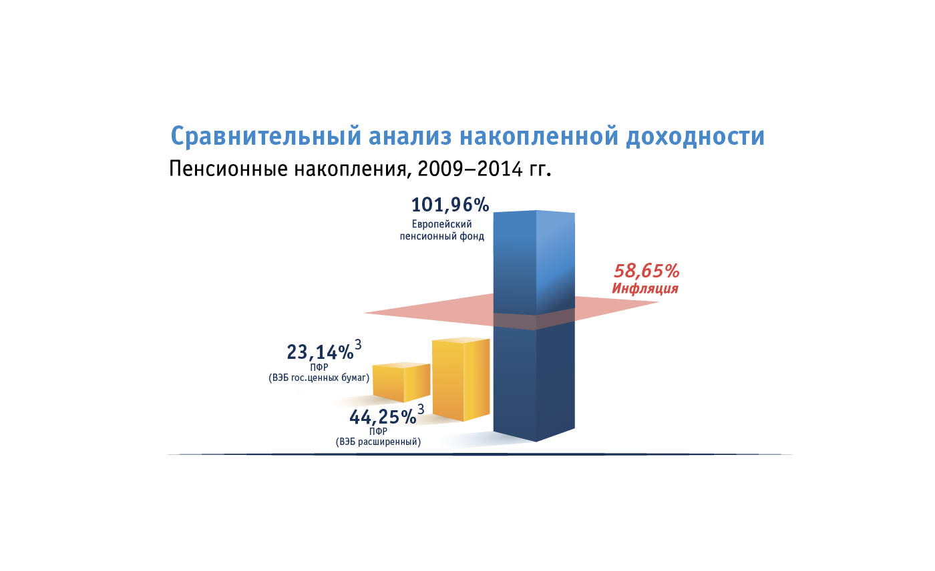
Данные Росстата, ПФР, Европейского пенсионного фонда
Руководство Европейского пенсионного фонда

Президент Алексей Булавин. Обладает многолетним опытом работы на международных финансовых рынках и обширным опытом реализации проектов прямых инвестиций на рынках России и СНГ. Ранее работал в инвестиционно-банковском департаменте Morgan Stanley с 2004 г. в Лондоне и Москве. Участвовал во многих международных сделках привлечения акционерного и долгового капитала; в сделках слияний и поглощений; в сделках создания совместных предприятий; в сделках защиты от враждебного поглощения и реструктуризации долга. До прихода в Morgan Stanley основал телекоммуникационную компанию в США с привлечением венчурного финансирования и занимался ее развитием до продажи компании AT&T.

Председатель совета директоров Евгений Якушев. В пенсионной индустрии с 1991 года. Ранее занимал руководящие посты в ведущих пенсионных фондах РФ: НПФ «Райффайзен», НПФ электроэнергетики, НПФ «Система», Управляющих компаниях: «Ринако», «Никойл-Сбережения», «Райффайзен Капитал». Участвовал в подготовке законодательства по негосударственным пенсионным фондам и пенсионной реформе в рабочих группах Правительства и Госдумы Российской Федерации. Автор многочисленных аналитических статей, посвященных пенсионной реформе и развитию негосударственных пенсионных фондов.

Выстраивание системы риск-менеджмента
В Европейском пенсионном фонде построение системы риск-менеджмента началось в 2014 году. В настоящий момент внедрена система оценки, анализа и мониторинга рисков, разработана необходимая методология и документация. Выстроены основные процессы по управлению операционными рисками фонда, осуществляется внедрение современных разработок по снижению операционных рисков в основном бизнес-процессе фонда - заключение и верификация договора об ОПС. Сейчас специалисты фонда работают над созданием единой системы управления инвестиционными рисками. Во многом модель создания единой системы управления инвестиционными рисками зависит от позиции Банка России и тех критериев, которые будут предъявлены НПФ. Но в любом случае основной целью является формирование центра компетенции по управлению основными рисками на стороне фонда, а не в УК, в том числе по инвестиционным рискам. В 2015 году фонд завершит построение единого центра управления рисками.

Взаимодействие с агентами – источник эффективной работы фонда
Особое внимание Европейский пенсионный фонд уделяет взаимодействию с агентами. Фонд предлагает бесплатное обучение и тренинги, предоставляет высокотехнологичные инструменты продаж и обслуживания клиентов через Интернет. Фонд также следит за качеством работы своих агентов: внедрена процедура контроля подлинности подписания договоров по ОПС. Сотрудники проводят обязательную верификацию всех клиентов, чтобы получить подтверждение заключения ими договора. Основное требование к агентам – заключать договоры только с официально трудоустроенными гражданами. По сообщениям СМИ, по числу привлеченных клиентов в 2014 году Европейский пенсионный фонд – на втором месте среди НПФ («Коммерсантъ» от 8 мая 2015).

Знание – сила: поддержка журналистов и писателей
Европейский пенсионный фонд поддерживает программы по развитию финансовой грамотности населения, сотрудничая с ведущими журналистами и авторами исследований пенсионной отрасли. Так, в 2012 году Европейский пенсионный фонд начал издание собственной серии книг. Вышла первая книга «Библиотеки Европейского пенсионного фонда» - «Пенсионная система России: вызовы XXI века и пути модернизации» Валентина Роика. Всего в серии четыре книги, готовятся к изданию еще две. Кроме того, Европейский пенсионный фонд выступает партнером ежегодного конкурса для журналистов «Доверие». От имени Фонда лауреатам в 2012 и 2013 годах была вручена награда в номинации за лучшее освещение темы «Технологические инновации пенсионного рынка». Конкурс учрежден Пенсионный фондом Российской Федерации с целью популяризации пенсионной тематики.

